A4
- 教师统计
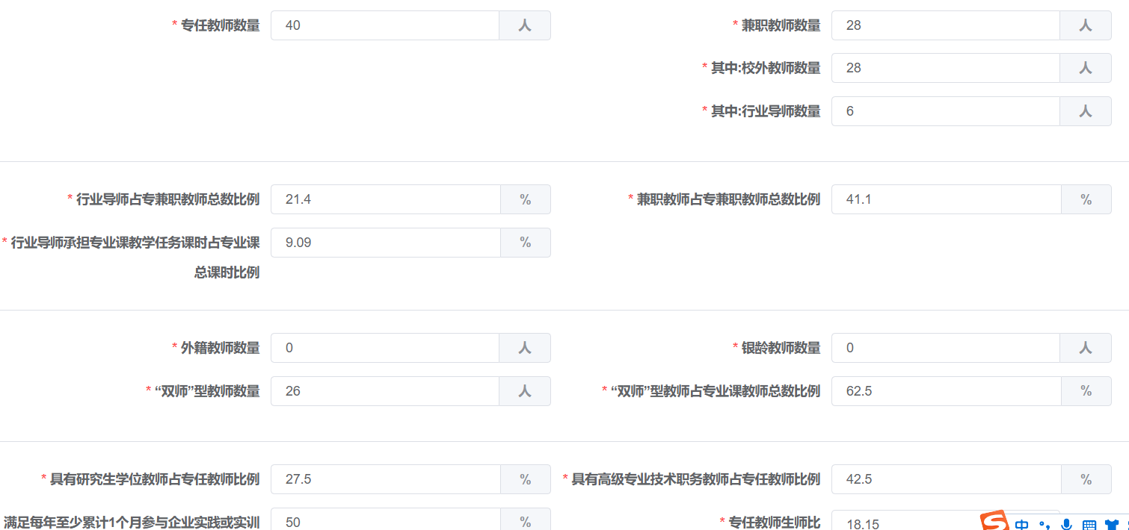
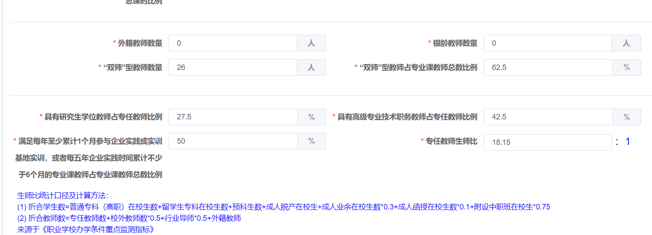
- 教师队伍（A4-1有模版，此表不要转PDF）

- 上传支撑材料


- 二级指标查看
